AI Institute

每日投资研究简报
  - 2026-06-30 · webpage screenshot DOCX edition
宏观通胀传导仍是今日主线，AI 基础设施提供第二层验证。
2026-06-30 共纳入 78 篇中文研究结果，覆盖 12 位活跃分析师和 6 条主要行业链，较 2026-06-29 的主题变化可在右侧动量表中核对。简报优先呈现可被报告链接追溯的结论，而不是孤立摘要。
今日报告  78 | 活跃分析师  12 | 活跃链条  6 | 风险信号  16

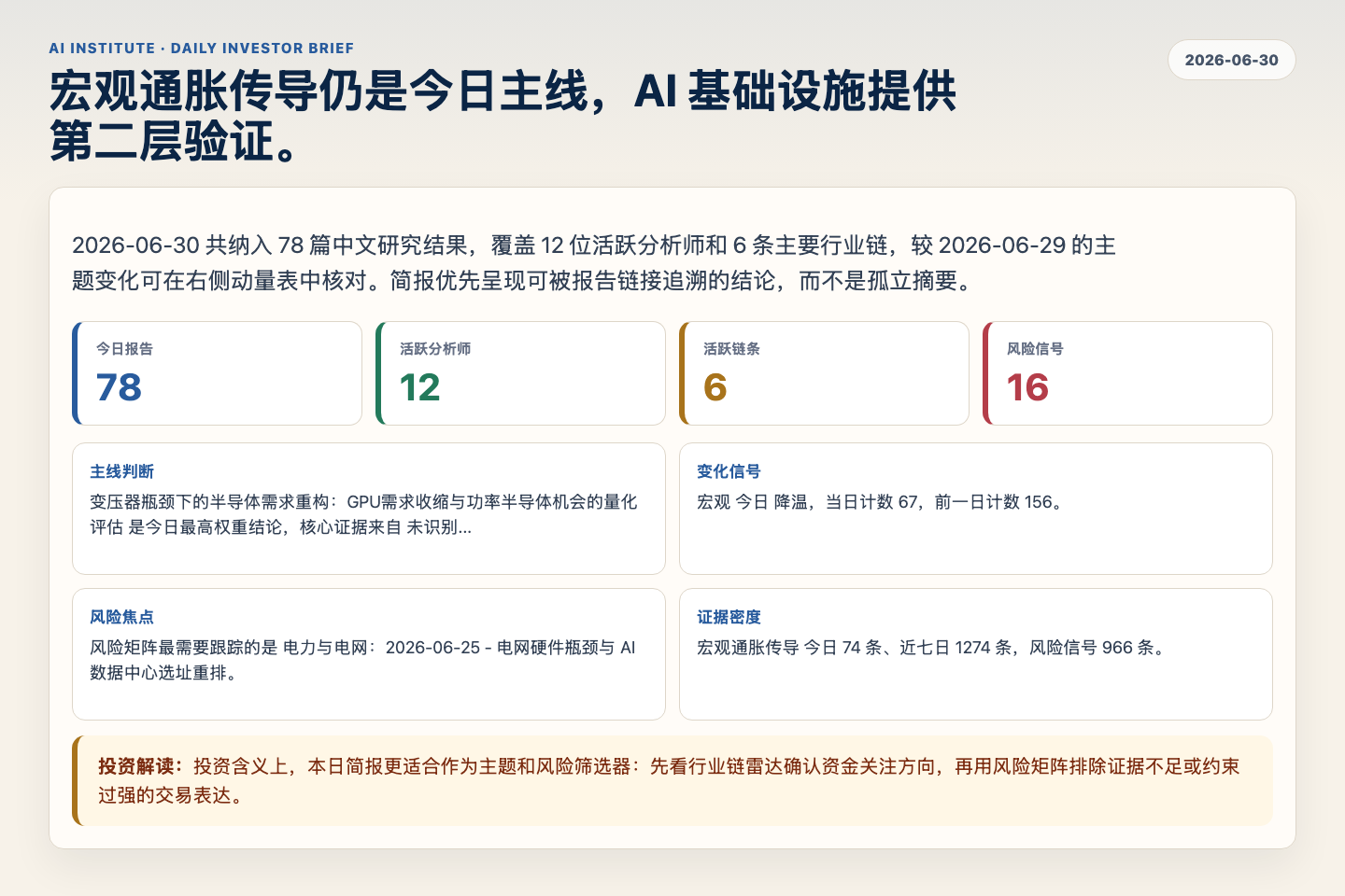
Figure 1. Webpage snapshot of the daily synthesis and key operating metrics.

1. 综合研判
主线判断: 变压器瓶颈下的半导体需求重构：GPU需求收缩与功率半导体机会的量化评估 是今日最高权重结论，核心证据来自 未识别，关联 AI 基础设施。
变化信号: 宏观 今日 降温，当日计数 67，前一日计数 156。
风险焦点: 风险矩阵最需要跟踪的是 电力与电网：2026-06-25 - 电网硬件瓶颈与 AI 数据中心选址重排。
证据密度: 宏观通胀传导 今日 74 条、近七日 1274 条，风险信号 966 条。
投资解读: 投资含义上，本日简报更适合作为主题和风险筛选器：先看行业链雷达确认资金关注方向，再用风险矩阵排除证据不足或约束过强的交易表达。

2. 可视化仪表板
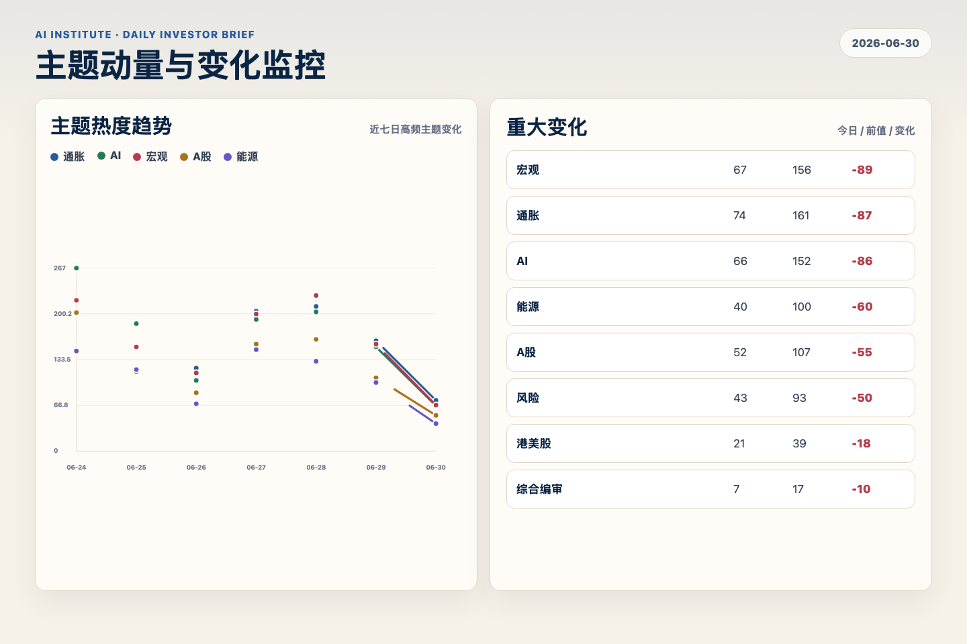
Figure 2. Webpage snapshot of topic momentum and daily change signals.
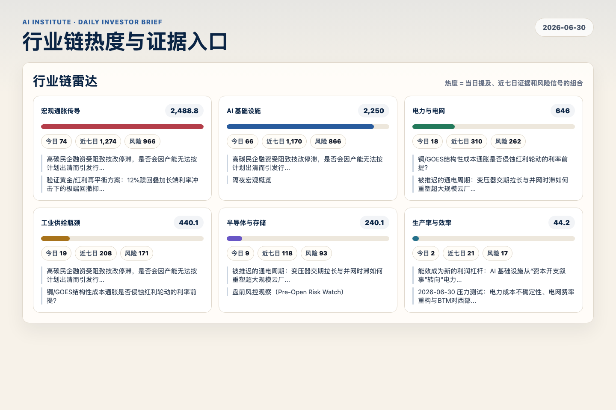
Figure 3. Webpage snapshot of industry-chain heat and evidence links.

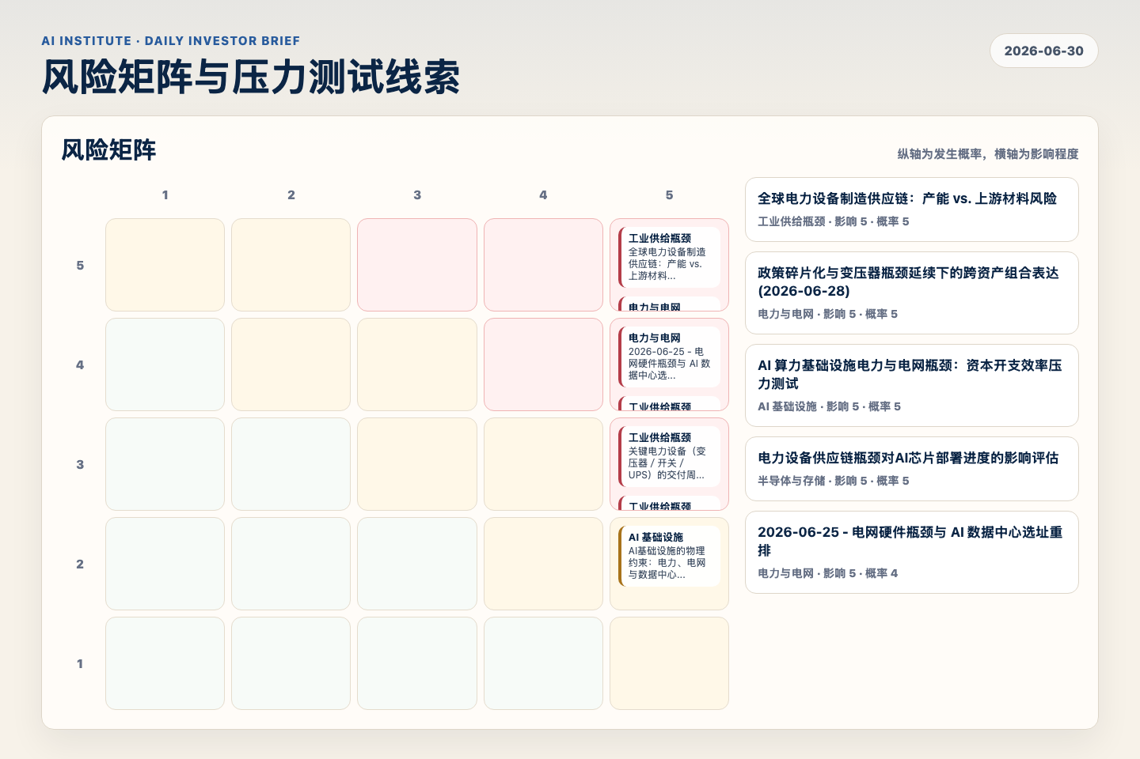
Figure 4. Webpage snapshot of the risk matrix and pressure-test items.

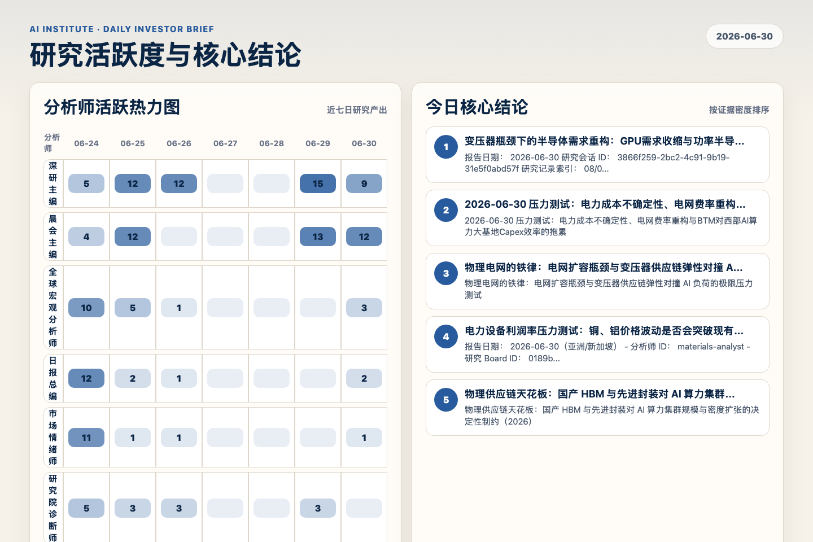
Figure 5. Webpage snapshot of analyst activity and ranked conclusions.

3. 今日核心结论
1. 变压器瓶颈下的半导体需求重构：GPU需求收缩与功率半导体机会的量化评估
未识别 · AI 基础设施 · score 55.2
报告日期： 2026-06-30 研究会话 ID： 3866f259-2bc2-4c91-9b19-31e5f0abd57f 研究记录索引： 08/08 分析师： 半导体分析师 ( semiconductors-analyst ) 研究立场： 压力测试 (Stress-Test)
Report: reports/archive-f2519cad3c01
2. 2026-06-30 压力测试：电力成本不确定性、电网费率重构与BTM对西部AI算力大基地Capex效率的拖累
未识别 · AI 基础设施 · score 52.2
2026-06-30 压力测试：电力成本不确定性、电网费率重构与BTM对西部AI算力大基地Capex效率的拖累
Report: reports/archive-f8a64dc0b313
3. 物理电网的铁律：电网扩容瓶颈与变压器供应链弹性对撞 AI 负荷的极限压力测试
未识别 · 电力与电网 · score 51.2
物理电网的铁律：电网扩容瓶颈与变压器供应链弹性对撞 AI 负荷的极限压力测试
Report: reports/archive-f628fbad161e
4. 电力设备利润率压力测试：铜、铝价格波动是否会突破现有调价条款？
未识别 · 宏观通胀传导 · score 50.8
报告日期： 2026-06-30（亚洲/新加坡） - 分析师 ID： materials-analyst - 研究 Board ID： 0189b1fd-bb59-49bc-bd91-ed2199208774 - 研究记录 - 立场： 压力测试（对 prior research notes"调...
Report: reports/archive-aa9e9ca50320
5. 物理供应链天花板：国产 HBM 与先进封装对 AI 算力集群规模与密度扩张的决定性制约（2026）
未识别 · AI 基础设施 · score 50.0
物理供应链天花板：国产 HBM 与先进封装对 AI 算力集群规模与密度扩张的决定性制约（2026）
Report: reports/archive-12fc3431cd22
6. AI算力需求激增与电网扩容物理瓶颈：清洁制造转型龙头利润率的压力测试
未识别 · AI 基础设施 · score 49.1
报告日期： 2026-06-30 (Asia/Singapore) 研究记录索引： 5/10 分析师： AI基础设施分析师 (ID: ai-infrastructure-analyst) 立场： 压力测试 (Stress-Test)
Report: reports/archive-95f0d6f2de3d

4. 重点跟踪事项
2026-06-25 - 电网硬件瓶颈与 AI 数据中心选址重排
电力与电网，影响 5 / 概率 4
Report: reports/archive-ce9eb6c137b8
关键电力设备（变压器／开关／UPS）的交付周期与产能约束评估
工业供给瓶颈，影响 5 / 概率 3
Report: reports/archive-17e7b8b9bc0c
全球电力设备制造供应链：产能 vs. 上游材料风险
工业供给瓶颈，影响 5 / 概率 5
Report: reports/archive-69b7df8b3057

5. 证据表
报告 | 分析师 | 行业链 | 评分 | 风险
变压器瓶颈下的半导体需求重构：GPU需求收缩与功率半导体机会的量化评估 | 未识别 | AI 基础设施 | 55.2 | 风险 2
2026-06-30 压力测试：电力成本不确定性、电网费率重构与BTM对西部AI算力大基地Capex效率的拖累 | 未识别 | AI 基础设施 | 52.2 | 风险 2
物理电网的铁律：电网扩容瓶颈与变压器供应链弹性对撞 AI 负荷的极限压力测试 | 未识别 | 电力与电网 | 51.2 | 风险 3
电力设备利润率压力测试：铜、铝价格波动是否会突破现有调价条款？ | 未识别 | 宏观通胀传导 | 50.8 | 风险 2
物理供应链天花板：国产 HBM 与先进封装对 AI 算力集群规模与密度扩张的决定性制约（2026） | 未识别 | AI 基础设施 | 50.0 | 风险 1
AI算力需求激增与电网扩容物理瓶颈：清洁制造转型龙头利润率的压力测试 | 未识别 | AI 基础设施 | 49.1 | 风险 3
被推迟的通电周期：变压器交期拉长与并网时滞如何重塑超大规模云厂商（Hyperscaler）资本开支结构... | 未识别 | AI 基础设施 | 48.4 | 常规
AI电力与变压器瓶颈压力测试（2026-06-30） | 未识别 | 电力与电网 | 48.0 | 风险 2
电力设备出海与电网投资逻辑验证：评估变压器与电网设备龙头在海外高增长下的业绩确定性 | 未识别 | 电力与电网 | 47.7 | 常规
9卡多步AI基础设施与电网约束论证链的出版前质量审计报告 | 未识别 | 宏观通胀传导 | 47.1 | 风险 3
压力测试BTM毛利率叙事：AI数据中心西迁下的独立绿电开发商毛利率与电网容量补偿收益重估 | 未识别 | 宏观通胀传导 | 47.0 | 风险 2
AI算力电力需求与电网瓶颈：压力测试中国中央融资、地方补贴与区域产业政策吸收能力 | 未识别 | AI 基础设施 | 46.8 | 风险 2
铜/GOES结构性成本通胀是否侵蚀红利轮动的利率前提？ | 未识别 | 宏观通胀传导 | 45.6 | 风险 2
估值重塑与风格轮动：电力配给下的战术防御性风险平价（TDRP）配置方案 | 未识别 | 宏观通胀传导 | 45.5 | 风险 2
先进封装（CoWoS/SoIC）与 HBM 产能：AI 能效转型的"闸门" | 未识别 | AI 基础设施 | 45.3 | 风险 1
中游开工收缩向上游原材料传导的量化评估与利润下修压力测试报告 | 未识别 | 宏观通胀传导 | 45.0 | 风险 2
2026-06-30 能源压力测试：变压器紧缺是否会削弱“周期油”向“物理电力红利”的轮动？ | 未识别 | 电力与电网 | 45.0 | 风险 1
主要大宗商品（铜、铝、锂、钢铁）供需与价格走势分析报告 | 材料行业分析师 | 宏观通胀传导 | 43.4 | 风险 1
Table 1. Evidence table excerpt. Full evidence remains available in the interactive daily brief.

